Scheda di autovalutazione – Corso di Studio

Denominazione del CdS:

**NOTE NdV**

# Il documento va redatto per ogni punto di attenzione (PA) dei sotto Ambiti di cui è costituito l’ambito di valutazione D.CDS previsto dal modello AVA 3:

* D.CDS.1 L’Assicurazione della Qualità nella progettazione del Corso di Studio
* D.CDS.2 L’Assicurazione della Qualità nell’erogazione del Corso di Studio
* D.CDS.3 La gestione delle risorse nel CdS
* D.CDS.4 Riesame e miglioramento del CdS

Per ogni Ambito, sono stati definiti Punti di Attenzione (PdA), come di seguito riportati:

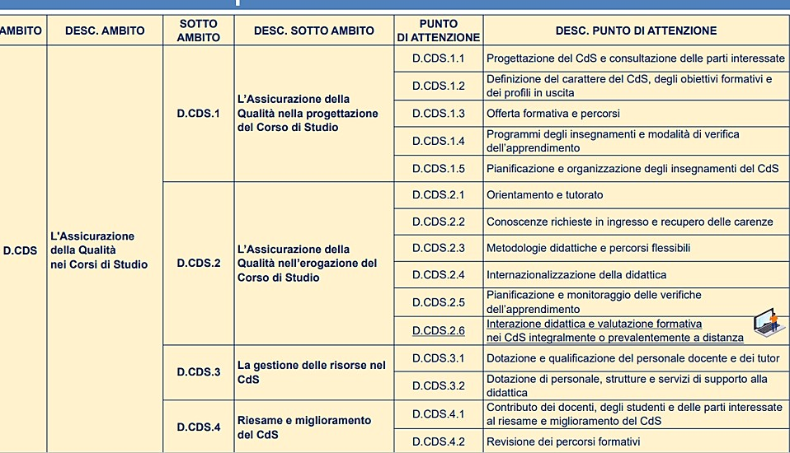e ogni punto di attenzione è articolato in più aspetti da considerare (AdC) che costituiscono gli specifici requisiti di AQ sui quali il CdS dovrà autovalutarsi, come dettagliato nelle sezioni successive.

La predisposizione dell'Autovalutazione è un passaggio fondamentale per il processo di valutazione del CdS da parte del Nucleo nell’audit.

Per ciascuno dei Punti di Attenzione del Modello di Accreditamento Periodico AVA 3 dell’ANVUR, il Corso di Studio oggetto di visita dovrà descrivere se e come sta rispettando i requisiti espressi dagli aspetti da considerare il cui il punto è articolato e esprimere un giudizio di autovalutazione corredato dalle fonti documentali in grado di supportarlo.

Il giudizio deve essere adeguatamente supportato dalle principali fonti documentali previste seguente documentazione:

* + Scheda SUA-CDS
  + Scheda di Monitoraggio Annuale (SMA)
  + Riesame ciclico (se disponibile)
  + Relazione Annuale Commissione Paritetica Docenti Studenti
  + Indicatori ANVUR (con particolare riferimento al set minimo di 11 indicatori individuati per la valutazione di risultato)
  + Piano Triennale di Sviluppo e Programmazione del Dipartimento
  + Rilevazione Opinioni Studenti
  + AlmaLaurea, profilo dei laureati
  + AlmaLaurea, Sbocchi occupazionali
  + Documentazione relativa alla disponibilità di locali per la Didattica e la Ricerca Nonché da ulteriori informazioni presenti sul sito del CdS (riportare il link).

I Coordinatori dei CdS e i Presidenti delle CPDS potranno esibire ulteriori documenti ritenuti di utilità in sede di audit (es. verbali CdS, note, procedure ecc.) nei quali sono riportate le informazioni utili per valutare il soddisfacimento dei singoli AdC e, in generale, del Punto di Attenzione (PA).

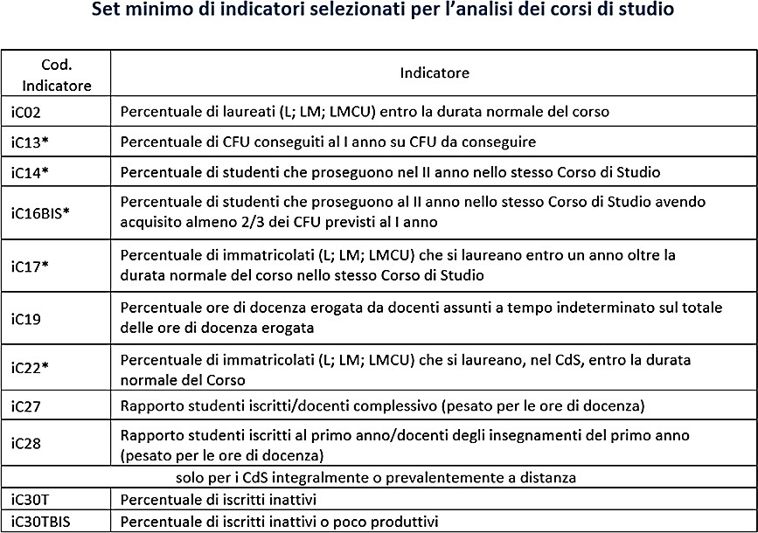

## 

*D.CDS.1 L’Assicurazione della Qualità nella progettazione del Corso di Studio (CdS)*

### D.CDS.1.1 - Progettazione del CdS e consultazione iniziale delle parti interessate

D.CDS.1.1.1 In fase di progettazione (iniziale e di revisione dell’offerta formativa anche a valle di azioni di riesame) del CdS, vengono approfondite le esigenze, le potenzialità di sviluppo e aggiornamento dei profili formativi e di acquisizione di competenze trasversali anche in relazione ai cicli di studio successivi (ivi compreso i Corsi di Dottorato di Ricerca e le Scuole di Specializzazione) e agli esiti occupazionali dei laureati.

D.CDS.1.1.2 Le principali parti interessate ai profili formativi in uscita del CdS vengono identificate e consultate direttamente o indirettamente (anche attraverso studi di settore ove disponibili) nella progettazione (iniziale e di revisione dell’offerta formativa anche a valle di azioni di riesame) del CdS, con particolare attenzione alle potenzialità occupazionali dei laureati o al proseguimento degli studi nei cicli successivi; gli esiti delle consultazioni delle parti interessate sono presi in considerazione nella definizione degli obiettivi e dei profili formativi del CdS.

[Tutti gli aspetti da considerare di questo punto di attenzione servono anche da riscontro per la valutazione del requisito di sede D.2].

**Eventuali Punti di forza e aree di miglioramento**

**Punti di forza:**

* **…**
* **…**
* **…**

**Aree di miglioramento:**

* **…**
* **…**
* **…**

**Fonti documentali indicate per l'esame a distanza (non più di 8 documenti): Documenti chiave:**

* Titolo:

Breve Descrizione:

Riferimento (capitolo/paragrafo, etc.): Upload / Link del documento:

**Documenti a supporto:**

* Titolo:

Breve Descrizione:

Riferimento (capitolo/paragrafo, etc.): Upload / Link del documento:

**Autovalutazione (non più di 1.500 parole)**

**…**

**…**

D.CDS.1.2 - Definizione del carattere del CdS, degli obiettivi formativi e dei profili in uscita

D.CDS.1.2.1 Il carattere del CdS (nei suoi aspetti culturali, scientifici e professionalizzanti), i suoi obiettivi formativi (generali e specifici) e i profili in uscita risultano coerenti tra di loro e vengono esplicitati con chiarezza.

D.CDS.1.2.2 Gli obiettivi formativi specifici e i risultati di apprendimento attesi (disciplinari e trasversali) dei percorsi formativi individuati sono coerenti con i profili culturali, scientifici e professionali in uscita e sono chiaramente declinati per aree di apprendimento.

[Tutti gli aspetti da considerare di questo punto di attenzione servono anche da riscontro per la valutazione del requisito di sede D.2].

**Eventuali Punti di forza e aree di miglioramento**

**Punti di forza:**

* **…**
* **…**
* **…**

**Aree di miglioramento:**

* **…**
* **…**
* **…**

**Fonti documentali indicate dall'Ateneo per l'esame a distanza (non più di 8 documenti): Documenti chiave:**

* Titolo:

Breve Descrizione:

Riferimento (capitolo/paragrafo, etc.): Upload / Link del documento:

**Documenti a supporto:**

* Titolo:

Breve Descrizione:

Riferimento (capitolo/paragrafo, etc.): Upload / Link del documento:

**Autovalutazione (non più di 1.500 parole)**

**…**

**…**

D.CDS.1.3 - Offerta formativa e percorsi

D.CDS.1.3.1 Il progetto formativo è descritto chiaramente e risulta coerente, anche in termini di contenuti disciplinari e aspetti metodologici dei percorsi formativi, con gli obiettivi formativi, con i profili culturali/professionali in uscita e con le conoscenze e competenze (disciplinari e trasversali) ad essi associati. Al progetto formativo viene assicurata adeguata visibilità sulle pagine web dell’Ateneo.

D.CDS.1.3.2 Sono adeguatamente specificate la struttura del CdS e l’articolazione in ore/CFU della didattica erogativa (DE), interattiva (DI) e di attività in autoapprendimento.

D.CDS.1.3.3 Il CdS garantisce un’offerta formativa ampia, transdisciplinare e multidisciplinare (in relazione almeno ai CFU a scelta libera) e stimola l’acquisizione di conoscenze e competenze trasversali anche con i CFU assegnati alle “altre attività formative”. D.CDS.1.3.4 Gli insegnamenti a distanza prevedono una quota adeguata di e-tivity, con feedback e valutazione individuale degli studenti da parte del docente e/o del tutor.

D.CDS.1.3.5 Vengono definite le modalità per la realizzazione/adattamento/aggiornamento/conservazione dei materiali didattici. [Tutti gli aspetti da considerare di questo punto di attenzione servono anche da riscontro per la valutazione del requisito di sede D.2].

**Eventuali Punti di forza e aree di miglioramento**

**Punti di forza:**

* **…**
* **…**
* **…**

**Aree di miglioramento:**

* **…**
* **…**
* **…**

**Fonti documentali indicate dall'Ateneo per l'esame a distanza (non più di 8 documenti): Documenti chiave:**

* Titolo:

Breve Descrizione:

Riferimento (capitolo/paragrafo, etc.): Upload / Link del documento:

**Documenti a supporto:**

* Titolo:

Breve Descrizione:

Riferimento (capitolo/paragrafo, etc.): Upload / Link del documento:

**Autovalutazione (non più di 1.500 parole)**

**…**

**…**

D.CDS.1.4 Programmi degli insegnamenti e modalità di verifica dell’apprendimento

D.CDS.1.4.1. I contenuti e i programmi degli insegnamenti sono coerenti con gli obiettivi formativi del CdS, sono chiaramente illustrati nelle schede degli insegnamenti e viene loro assicurata un’adeguata e tempestiva visibilità sulle pagine web del CdS.

D.CDS.1.4.2 Le modalità di svolgimento delle verifiche dei singoli insegnamenti sono chiaramente descritte nelle schede degli insegnamenti, sono coerenti con i singoli obiettivi formativi e adeguate ad accertare il raggiungimento dei risultati di apprendimento attesi. Le modalità di verifica degli insegnamenti sono comunicate e illustrate agli studenti.

D.CDS.1.4.3 Le modalità di svolgimento della prova finale sono chiaramente definite e illustrate agli studenti.

**Eventuali Punti di forza e aree di miglioramento**

**Punti di forza:**

* **…**
* **…**
* **…**

**Aree di miglioramento:**

* **…**
* **…**
* **…**

**Fonti documentali indicate dall'Ateneo per l'esame a distanza (non più di 8 documenti): Documenti chiave:**

* Titolo:

Breve Descrizione:

Riferimento (capitolo/paragrafo, etc.): Upload / Link del documento:

**Documenti a supporto:**

* Titolo:

Breve Descrizione:

Riferimento (capitolo/paragrafo, etc.): Upload / Link del documento:

**Autovalutazione (non più di 1.500 parole)**

**…**

**…**

### D.CDS.1.5 Pianificazione e organizzazione degli insegnamenti del CdS

D.CDS.1.5.1 Il CdS pianifica la progettazione e l’erogazione della didattica in modo da agevolare l’organizzazione dello studio, la partecipazione attiva e l’apprendimento da parte degli studenti.

D.CDS.1.5.2 Docenti, tutor e figure specialistiche, laddove previste, si riuniscono per pianificare, coordinare ed eventualmente modificare gli obiettivi formativi, i contenuti, le modalità e le tempistiche di erogazione e verifica degli insegnamenti.

**Eventuali Punti di forza e aree di miglioramento**

**Punti di forza:**

* **…**
* **…**
* **…**

**Aree di miglioramento:**

* **…**
* **…**
* **…**

**Fonti documentali indicate dall'Ateneo per l'esame a distanza (non più di 8 documenti): Documenti chiave:**

* Titolo:

Breve Descrizione:

Riferimento (capitolo/paragrafo, etc.): Upload / Link del documento:

**Documenti a supporto:**

* Titolo:

Breve Descrizione:

Riferimento (capitolo/paragrafo, etc.): Upload / Link del documento:

**Autovalutazione (non più di 1.500 parole)**

**…**

**…**

*D.CDS.2 L’Assicurazione della Qualità nell’erogazione del Corso di Studio (CdS)*

D.CDS.2.1 - Orientamento e tutorato

D.CDS.2.1.1 Le attività di orientamento in ingresso e in itinere favoriscono la consapevolezza delle scelte da parte degli studenti. D.CDS.2.1.2 Le attività di tutorato aiutano gli studenti nello sviluppo della loro carriera e a operare scelte consapevoli, anche tenendo conto degli esiti del monitoraggio delle carriere.

D.CDS.2.1.3 Le iniziative di introduzione o di accompagnamento al mondo del lavoro tengono conto dei risultati del monitoraggio degli esiti e delle prospettive occupazionali.

[Tutti gli aspetti da considerare di questo punto di attenzione servono anche da riscontro per la valutazione del requisito di sede D.3].

**Eventuali Punti di forza e aree di miglioramento**

**Punti di forza:**

* **…**
* **…**
* **…**

**Aree di miglioramento:**

* **…**
* **…**
* **…**

**Fonti documentali indicate dall'Ateneo per l'esame a distanza (non più di 8 documenti): Documenti chiave:**

* Titolo:

Breve Descrizione:

Riferimento (capitolo/paragrafo, etc.): Upload / Link del documento:

**Documenti a supporto:**

* Titolo:

Breve Descrizione:

Riferimento (capitolo/paragrafo, etc.): Upload / Link del documento:

**Autovalutazione (non più di 1.500 parole)**

**…**

**…**

D.CDS.2.2 - Conoscenze richieste in ingresso e recupero delle carenze

D.CDS.2.2.1 Le conoscenze richieste o raccomandate in ingresso per la frequenza del CdS sono chiaramente individuate, descritte e pubblicizzate.

D.CDS.2.2.2 Il possesso delle conoscenze iniziali indispensabili per la frequenza dei CdS triennali e a ciclo unico è efficacemente verificato con modalità adeguatamente progettate.

D.CDS.2.2.3 Nei CdS triennali e a ciclo unico le eventuali carenze sono puntualmente individuate e comunicate agli studenti con riferimento alle diverse aree di conoscenza iniziale verificate e sono attivate iniziative mirate per il recupero degli obblighi formativi aggiuntivi.

D.CDS.2.2.4 Nei CdS di secondo ciclo vengono chiaramente definiti, pubblicizzati e verificati i requisiti curriculari per l’accesso e l’adeguatezza della personale preparazione dei candidati.

[Tutti gli aspetti da considerare di questo punto di attenzione servono anche da riscontro per la valutazione del requisito di sede D.3].

**Eventuali Punti di forza e aree di miglioramento**

**Punti di forza:**

* **…**
* **…**
* **…**

**Aree di miglioramento:**

* **…**
* **…**
* **…**

**Fonti documentali indicate dall'Ateneo per l'esame a distanza (non più di 8 documenti): Documenti chiave:**

* Titolo:

Breve Descrizione:

Riferimento (capitolo/paragrafo, etc.): Upload / Link del documento:

**Documenti a supporto:**

* Titolo:

Breve Descrizione:

Riferimento (capitolo/paragrafo, etc.): Upload / Link del documento:

**Autovalutazione (non più di 1.500 parole)**

**…**

**…**

D.CDS.2.3 - Metodologie didattiche e percorsi flessibili

D.CDS.2.3.1 L’organizzazione didattica del CdS crea i presupposti per l’autonomia dello studente e l’acquisizione delle competenze e prevede guida e sostegno adeguati da parte dei docenti e dei tutor.

D.CDS.2.3.2 Le attività curriculari e di supporto utilizzano metodi e strumenti didattici flessibili, modulati sulle specifiche esigenze delle diverse tipologie di studenti.

D.CDS.2.3.3 Sono presenti iniziative dedicate agli studenti con esigenze specifiche.

D.CDS.2.3.4 Il CdS favorisce l'accessibilità di tutti gli studenti, in particolare quelli con disabilità, con disturbi specifici dell’apprendimento (DSA) e con bisogni educativi speciali (BES), alle strutture e ai materiali didattici.

[Tutti gli aspetti da considerare di questo punto di attenzione servono anche da riscontro per la valutazione del requisito di sede D.2 e D.3].

**Eventuali Punti di forza e aree di miglioramento**

**Punti di forza:**

* **…**
* **…**
* **…**

**Aree di miglioramento:**

* **…**
* **…**
* **…**

**Fonti documentali indicate dall'Ateneo per l'esame a distanza (non più di 8 documenti): Documenti chiave:**

* Titolo:

Breve Descrizione:

Riferimento (capitolo/paragrafo, etc.): Upload / Link del documento:

**Documenti a supporto:**

* Titolo:

Breve Descrizione:

Riferimento (capitolo/paragrafo, etc.): Upload / Link del documento:

**Autovalutazione (non più di 1.500 parole)**

**…**

**…**

D.CDS.2.4 - Internazionalizzazione della didattica

D.CDS.2.4.1 Il CdS promuove il potenziamento della mobilità degli studenti, anche tramite iniziative a sostegno di periodi di studio e tirocinio all’estero.

D.CDS.2.4.2 Con particolare riguardo ai Corsi di Studio internazionali, il CdS cura la dimensione internazionale della didattica, favorendo la presenza di docenti e/o studenti stranieri e/o prevedendo rilascio di titoli doppi, multipli o congiunti in convenzione con Atenei stranieri.

[Tutti gli aspetti da considerare di questo punto di attenzione servono anche da riscontro per la valutazione del requisito di sede D.1].

**Eventuali Punti di forza e aree di miglioramento**

**Punti di forza:**

* **…**
* **…**
* **…**

**Aree di miglioramento:**

* **…**
* **…**
* **…**

**Fonti documentali indicate dall'Ateneo per l'esame a distanza (non più di 8 documenti): Documenti chiave:**

* Titolo:

Breve Descrizione:

Riferimento (capitolo/paragrafo, etc.): Upload / Link del documento:

**Documenti a supporto:**

* Titolo:

Breve Descrizione:

Riferimento (capitolo/paragrafo, etc.): Upload / Link del documento:

**Autovalutazione (non più di 1.500 parole)**

**…**

**…**

D.CDS.2.5 Pianificazione e monitoraggio delle verifiche dell’apprendimento

D.CDS.2.5.1 Il CdS attua la pianificazione e il monitoraggio delle verifiche dell’apprendimento e della prova finale.

**Eventuali Punti di forza e aree di miglioramento**

**Punti di forza:**

* **…**
* **…**
* **…**

**Aree di miglioramento:**

* **…**
* **…**
* **…**

**Fonti documentali indicate dall'Ateneo per l'esame a distanza (non più di 8 documenti): Documenti chiave:**

* Titolo:

Breve Descrizione:

Riferimento (capitolo/paragrafo, etc.): Upload / Link del documento:

**Documenti a supporto:**

* Titolo:

Breve Descrizione:

Riferimento (capitolo/paragrafo, etc.): Upload / Link del documento:

**Autovalutazione (non più di 1.500 parole)**

**…**

**…**

D.CDS.2.6 Interazione didattica e valutazione formativa nei CdS integralmente o prevalentemente a distanza

D.CDS.2.6.1 Il CdS dispone di linee guida o indicazioni sulle modalità di gestione dell’interazione didattica e sul coinvolgimento di docenti e tutor nella valutazione intermedia e finale. Le linee guida e le indicazioni risultano effettivamente rispettate.

D.CDS.2.6.2 Il CdS ha indicato le tecnologie/metodologie sostitutive dell'“apprendimento in situazione”, che risultano adeguate a sostituire il rapporto in presenza.

**Eventuali Punti di forza e aree di miglioramento**

**Punti di forza:**

* **…**
* **…**
* **…**

**Aree di miglioramento:**

* **…**
* **…**
* **…**

**Fonti documentali indicate dall'Ateneo per l'esame a distanza (non più di 8 documenti): Documenti chiave:**

* Titolo:

Breve Descrizione:

Riferimento (capitolo/paragrafo, etc.): Upload / Link del documento:

**Documenti a supporto:**

* Titolo:

Breve Descrizione:

Riferimento (capitolo/paragrafo, etc.): Upload / Link del documento:

**Autovalutazione (non più di 1.500 parole)**

**…**

**…**

*D.CDS.3 La gestione delle risorse nel CDS*

D.CDS.3.1 Dotazione e qualificazione del personale docente e dei tutor

D.CDS.3.1.1 I docenti e le figure specialistiche sono adeguati, per numero e qualificazione, a sostenere le esigenze didattiche (contenuti e organizzazione anche delle attività formative professionalizzanti e dei tirocini) del CdS, tenuto conto sia dei contenuti culturali e scientifici che dell’organizzazione didattica e delle modalità di erogazione.

Se la numerosità è inferiore al valore di riferimento, il CdS comunica al Dipartimento/Ateneo le carenze riscontrate, sollecitando l'applicazione di correttivi.

D.CDS.3.1.2 I tutor sono adeguati, per numero, qualificazione e formazione, tipologia di attività a sostenere le esigenze didattiche (contenuti e organizzazione) del CdS, tenuto conto dei contenuti culturali e scientifici, delle modalità di erogazione e dell’organizzazione didattica.

Se la numerosità è inferiore al valore di riferimento, il CdS comunica al Dipartimento/Ateneo le carenze riscontrate, sollecitando l'applicazione di correttivi.

D.CDS.3.1.3 Nell’assegnazione degli insegnamenti, viene valorizzato il legame fra le competenze scientifiche dei docenti e gli obiettivi formativi degli insegnamenti.

D.CDS.3.1.4 Per i CdS integralmente o prevalentemente a distanza sono precisati il numero, la tipologia e le competenze dei tutor e sono definite modalità di selezione coerenti con i profili indicati.

D.CDS.3.1.5 Il CdS promuove, incentiva e monitora la partecipazione di docenti e/o tutor a iniziative di formazione, crescita e aggiornamento scientifico, metodologico e delle competenze didattiche a supporto della qualità e dell’innovazione, anche tecnologica, delle attività formative svolte in presenza e a distanza, nel rispetto delle diversità disciplinari.

[Questo aspetto da considerare serve anche da riscontro per la valutazione del requisito di sede B.1.1.4].

[Tutti gli aspetti da considerare di questo punto di attenzione servono anche da riscontro per la valutazione del requisito di sede D.2].

**Eventuali Punti di forza e aree di miglioramento**

**Punti di forza:**

* **…**
* **…**
* **…**

**Aree di miglioramento:**

* **…**

**Fonti documentali indicate dall'Ateneo per l'esame a distanza (non più di 8 documenti): Documenti chiave:**

* Titolo:

Breve Descrizione:

Riferimento (capitolo/paragrafo, etc.): Upload / Link del documento:

**Documenti a supporto:**

* Titolo:

Breve Descrizione:

Riferimento (capitolo/paragrafo, etc.): Upload / Link del documento:

**Autovalutazione (non più di 1.500 parole)**

**…**

**…**

* **…**
* **…**

D.CDS.3.2 - Dotazione di personale, strutture e servizi di supporto alla didattica

D.CDS.3.2.1 Sono disponibili adeguate strutture, attrezzature e risorse di sostegno alla didattica.

[Questo aspetto da considerare serve anche da riscontro per la valutazione dei requisiti di sede B.3.2, B.4.1 e B.4.2 e E.DIP.4 e dei Dipartimenti oggetto di visita].

D.CDS.3.2.2 Il personale e i servizi di supporto alla didattica messi a disposizione del CdS assicurano un sostegno efficace alle attività del CdS.

[Questo aspetto da considerare serve anche da riscontro per la valutazione del requisito di sede B.1.3].

D.CDS.3.2.3 È disponibile una programmazione del lavoro svolto dal personale tecnico-amministrativo a supporto delle attività formative del CdS, corredata da responsabilità e obiettivi.

[Questo aspetto da considerare serve anche da riscontro per la valutazione del requisito di sede B.1.3].

D.CDS.3.2.4 Il CdS promuove, sostiene e monitora la partecipazione del personale tecnico-amministrativo di supporto al CdS alle attività di formazione e aggiornamento organizzate dall’Ateneo.

[Questo aspetto da considerare serve anche da riscontro per la valutazione del requisito di sede B.1.2.3].

D.CDS.3.2.5 I servizi per la didattica messi a disposizione del CdS risultano facilmente fruibili dai docenti e dagli studenti e ne viene verificata l’efficacia da parte dell’Ateneo.

[Questo aspetto da considerare serve anche da riscontro per la valutazione del requisito di sede B.1.3.2].

**Eventuali Punti di forza e aree di miglioramento**

**Punti di forza:**

* **…**
* **…**
* **…**

**Aree di miglioramento:**

* **…**
* **…**
* **…**

**Fonti documentali indicate dall'Ateneo per l'esame a distanza (non più di 8 documenti): Documenti chiave:**

* Titolo:

Breve Descrizione:

Riferimento (capitolo/paragrafo, etc.): Upload / Link del documento:

**Documenti a supporto:**

* Titolo:

Breve Descrizione:

Riferimento (capitolo/paragrafo, etc.): Upload / Link del documento:

**Autovalutazione (non più di 1.500 parole)**

**…**

**…**

## D.CDS.4 Riesame e miglioramento del CdS

### D.CDS.4.1 Contributo dei docenti, degli studenti e delle parti interessate al riesame e miglioramento del CdS

D.CDS.4.1.1 Il CdS analizza e tiene in considerazione in maniera sistematica gli esiti delle interazioni in itinere con le parti interessate anche in funzione dell’aggiornamento periodico dei profili formativi.

D.CDS.4.1.2 Docenti, studenti e personale tecnico-amministrativo possono rendere note agevolmente le proprie osservazioni e proposte di miglioramento.

D.CDS.4.1.3 Il CdS analizza e tiene in considerazione in maniera sistematica gli esiti della rilevazione delle opinioni di studenti, laureandi e laureati e accorda credito e visibilità alle considerazioni complessive della CPDS e di altri organi di AQ.

D.CDS.4.1.4 Il CdS dispone di procedure per gestire gli eventuali reclami degli studenti e assicura che queste siano loro facilmente accessibili.

D.CDS.4.1.5 Il CdS analizza sistematicamente i problemi rilevati, le loro cause e definisce azioni di miglioramento ove necessario.

**Eventuali Punti di forza e aree di miglioramento**

**Punti di forza:**

* **…**
* **…**
* **…**

**Aree di miglioramento:**

* **…**
* **…**
* **…**

**Fonti documentali indicate dall'Ateneo per l'esame a distanza (non più di 8 documenti): Documenti chiave:**

* Titolo:

Breve Descrizione:

Riferimento (capitolo/paragrafo, etc.): Upload / Link del documento:

**Documenti a supporto:**

* Titolo:

Breve Descrizione:

Riferimento (capitolo/paragrafo, etc.): Upload / Link del documento:

**Autovalutazione (non più di 1.500 parole)**

**…**

**…**

D.CDS.4.2 Revisione della progettazione e delle metodologie didattiche del CdS

D.CDS.4.2.1 Il CdS organizza attività collegiali dedicate alla revisione degli obiettivi e dei percorsi formativi, dei metodi di insegnamento e di verifica degli apprendimenti, al coordinamento didattico tra gli insegnamenti, alla razionalizzazione degli orari, della distribuzione temporale delle verifiche di apprendimento e delle attività di supporto.

D.CDS.4.2.2 Il CdS garantisce che l'offerta formativa sia costantemente aggiornata tenendo in considerazione i progressi della scienza e dell’innovazione didattica, anche in relazione ai cicli di studio successivi compreso il Corso di Dottorato di Ricerca e le Scuole di Specializzazione.

D.CDS.4.2.3 Il CdS analizza e monitora sistematicamente i percorsi di studio, anche in relazione a quelli della medesima classe su base nazionale, macroregionale o regionale.

D.CDS.4.2.4 Il CdS analizza sistematicamente i risultati delle verifiche di apprendimento e della prova finale per migliorare la gestione delle carriere degli studenti.

D.CDS.4.2.5 Il CdS analizza e monitora sistematicamente gli esiti occupazionali (a breve, medio e lungo termine) dei laureati del CdS, anche in relazione a quelli della medesima classe su base nazionale, macroregionale o regionale.

D.CDS.4.2.6 Il CdS definisce e attua azioni di miglioramento sulla base delle analisi sviluppate e delle proposte provenienti dai diversi attori del sistema AQ, ne monitora l’attuazione e ne valuta l’efficacia.

[Tutti i punti di attenzione di questo punto di attenzione servono anche da riscontro per la valutazione del requisito di sede D.2].

**Eventuali Punti di forza e aree di miglioramento**

**Punti di forza:**

* **…**
* **…**
* **…**

**Aree di miglioramento:**

* **…**
* **…**
* **…**

**Fonti documentali indicate dall'Ateneo per l'esame a distanza (non più di 8 documenti): Documenti chiave:**

* Titolo:

Breve Descrizione:

Riferimento (capitolo/paragrafo, etc.): Upload / Link del documento:

**Documenti a supporto:**

* Titolo:

Breve Descrizione:

Riferimento (capitolo/paragrafo, etc.): Upload / Link del documento:

**Autovalutazione (non più di 1.500 parole)**

**…**

**…**